Programm-Dokumentation

Hauptmenü:

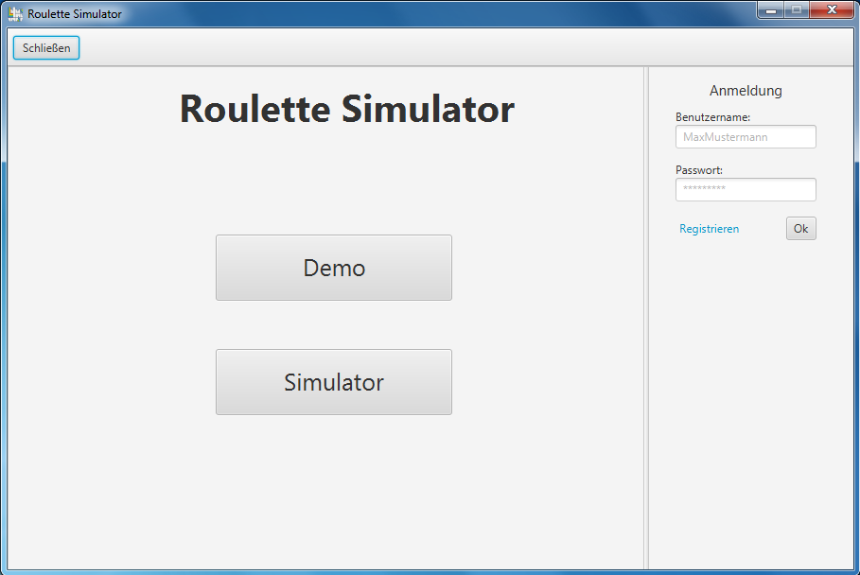

Wenn Sie unser Programm starten, öffnet sich das oben zu sehende Fenster. In diesem Fenster können Sie zwischen zwei Spiel-Modi auswählen („Demo“-Modus & „Simulator“-Modus). Unteranderem finden Sie auf der rechten Seite eine optionale Anmeldung zur Archivierung des Kontostandes in einer SQL-Datenbank. Dazu drücken Sie bitte nach der Eingabe der Anmeldedaten auf den „Ok“ Button. Zusätzlich können Sie sich registrieren, indem Sie auf den Hyperlink „Registrierung“ klicken, falls Sie noch keinen Account besitzen. Falls Sie das Programm beenden möchten drücken Sie oben link auf den „Schließen“ Button.

Registrierung:

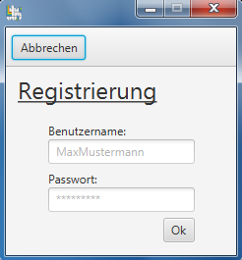

In diesem zu sehenden Fenster „Registrierung“ können Sie sich freiwillig einen Account erstellen, der in einer SQL-Datenbank hinterlegt wird. Dazu geben Sie bitte einen Benutzernamen und ein Passwort ein und bestätigen Sie mit dem „Ok“ Button. Falls Sie die Registrierung abbrechen wollen betätigen Sie den Button „Abbrechen“.

Demo-Modus:

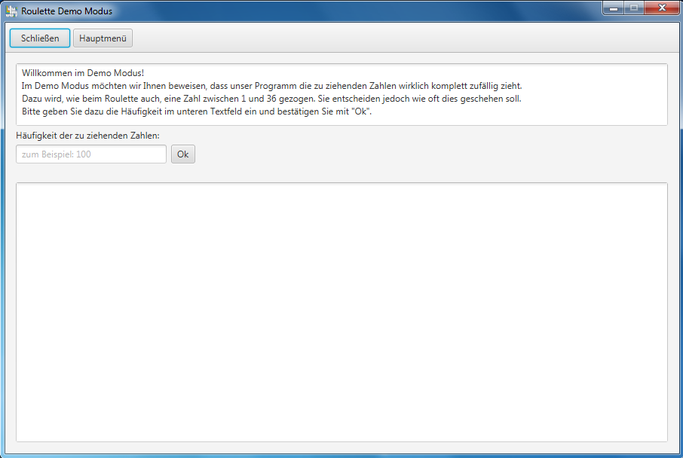

Hier können Sie, wie im Fenster auch beschrieben überprüfen ob die zu ziehenden Zahlen auch wirklich zufällig sind. Dazu verwenden wir eine Funktion die eine Zahl zwischen 0 und 36 zieht, wie es beim Roulette auch üblich ist. Diese Funktion wird auch für den Algorithmus des Simulators verwendet. Zusätzlich entscheiden Sie wie viele Zahlen gezogen und ausgegeben werden sollen. Dazu geben Sie bitte eine Zahl zwischen 1 und 10000 in das Textfeld ein und bestätigen Sie mit dem „Ok“ Button. Beachten Sie, dass bei einer größeren Eingabe mehr Rechenleistung benötigt wird!  
Falls Sie zurück ins Hauptmenü wollen, drücken Sie auf den „Hauptmenü“ Button oben links im Fenster oder falls Sie das Programm komplett beendet wollen drücken Sie dazu den „Schließen“ Button.

Simulator:

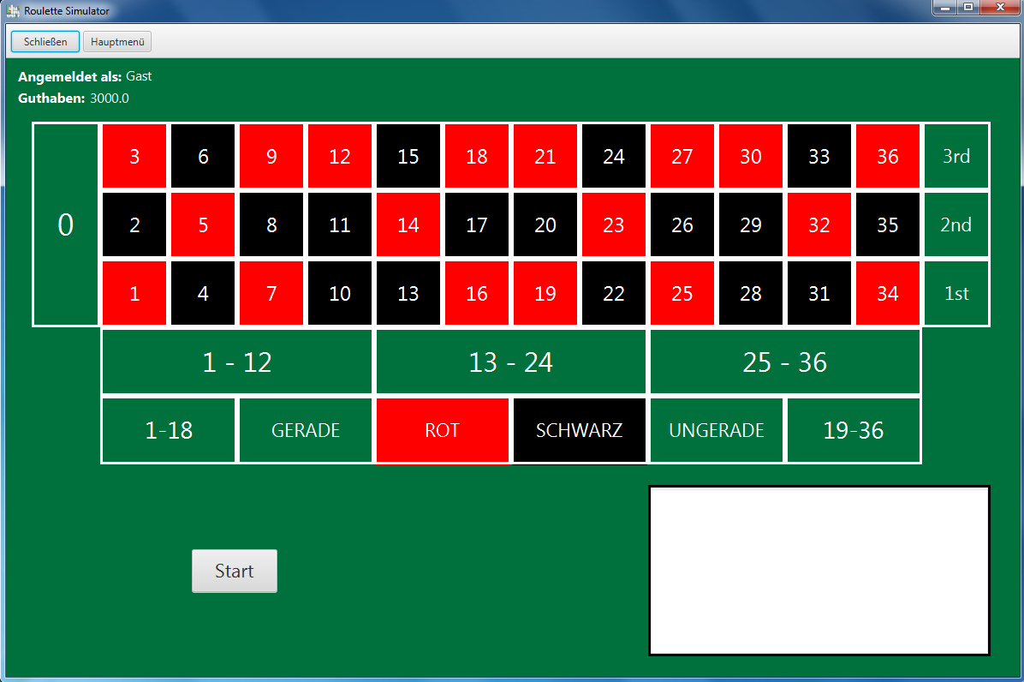

Genau wie im Demo-Modus auch, gelangen Sie über die Buttons oben link zurück ins Hauptmenü oder können das Programm beenden.  
Oben links können Sie einsehen, mit welchem Benutzer Sie zurzeit angemeldet sind. Falls Sie sich nicht anmelden, werden Sie als „Gast“ eingeloggt. Darunter finden Sie Ihr derzeitiges Guthaben. Falls Sie dieses aufbrauchen, erhalten Sie erneut ein Startguthaben von 3000.